Thematisch werken ‘Natuur en techniek’
Elke dinsdagmiddag en donderdagmiddag hebben wij thematisch werken in groep 5/6. Wij werken 4 weken lang aan een thema van aardrijkskunde, geschiedenis of natuur. De afgelopen weken ging het met natuur ging over het thema ‘het weer’ en ‘de ruimte’. Op onderstaande foto’s laten wij zien wat we met de opdrachtkaarten hebben gedaan.

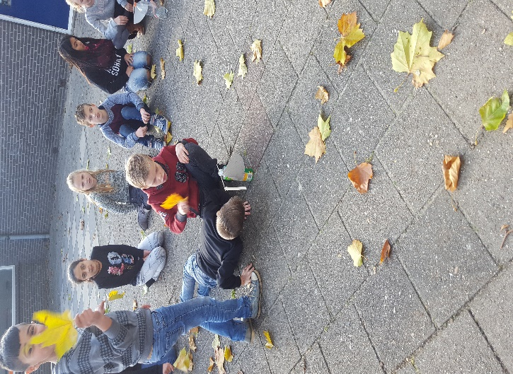
Een aantal kinderen hebben een eigen windmeter gemaakt. Met deze windmeter kun je buiten meten wat de windkracht is. Natuurlijk hebben we onze windmeter buiten uit getest. De maximale windkracht die we met onze windmeter hebben gemeten is windkracht 4!

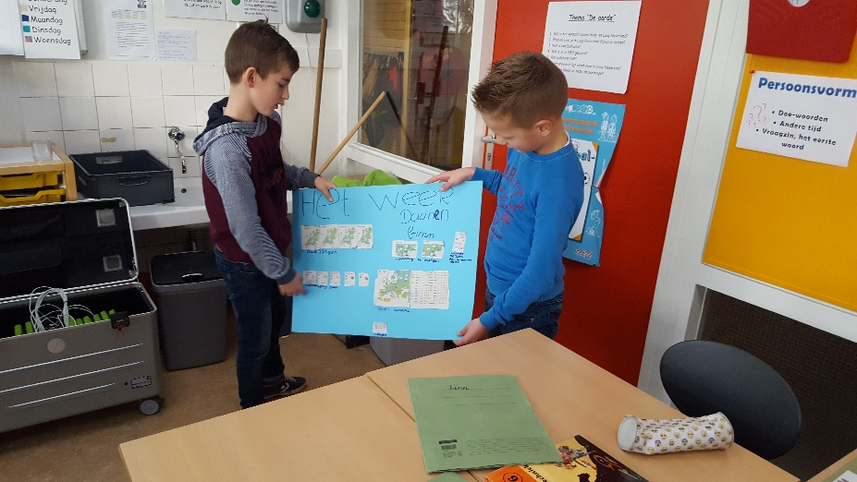

In kranten en op internet zijn we op zoek gegaan naar weerberichten. We mochten ons weerbericht aan de rest van de klas presenteren. Sommige kinderen deden dit via een poster, andere kinderen hebben hun eigen weeruitzending opgenomen met de iPad.
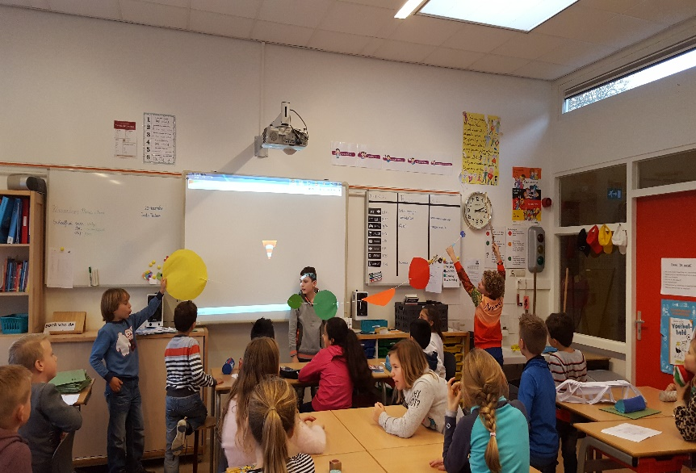
We hebben geleerd hoe ons heelal er uit ziet en uit welke planeten de aarde bestaat. We kunnen nu de namen van alle planeten van het heelal benoemen en een aantal kinderen heeft een eigen zonnestelsel op schaal gemaakt.

